總部系統for雄獅
- 總部系統選單:
總部系統分為兩部份:
- 選單BK35為分店資料,可選擇分店別查看前一天以前的銷售分析資料.
- 選單BHQ為總部系統,可設定分店MENU及各店產品銷售、營業分析比較報表.
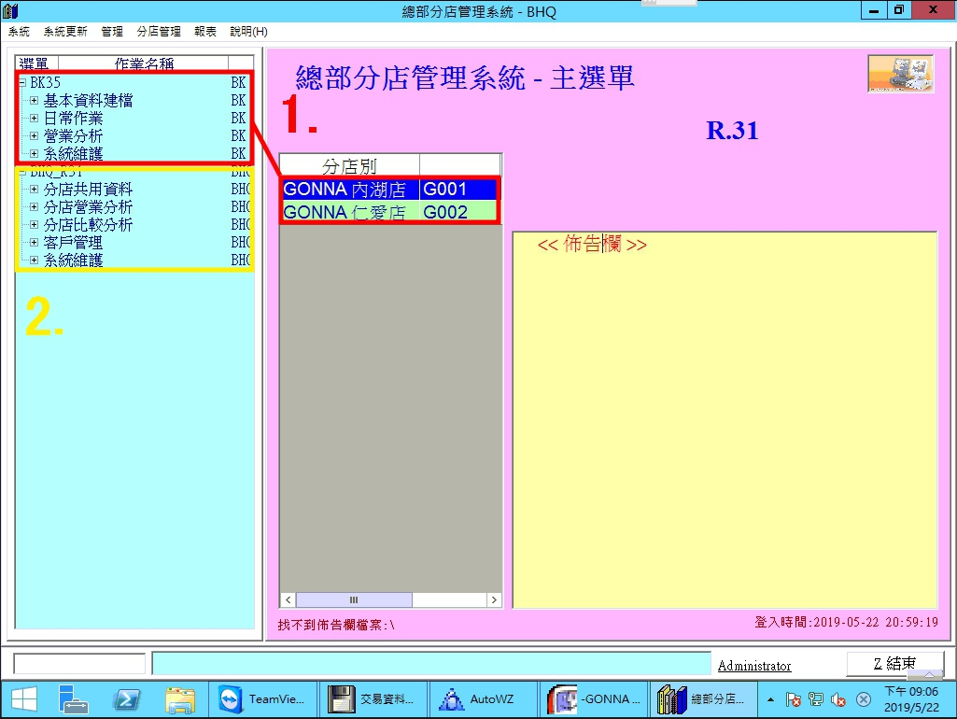
- 分店營業分析:
1. 補印日報表(營收統計):可查看前一天以前的單日報表.
2. 時段分析報表:關於時段業績或時段產品銷售的報表.
時段別可以在基本資料建檔中時段設定作業設定.
3. 銷售排行報表:可選擇銷售數量或銷售金額來統計分析排行數.
4. 月營收統計表:針對付款方式及營收業績、折扣、部門業績的日統計報表.
5. 銷售分類統計表:產品銷售報表及各類統計表(桌別統計/人員統計/招待退菜統計/客層統計...).
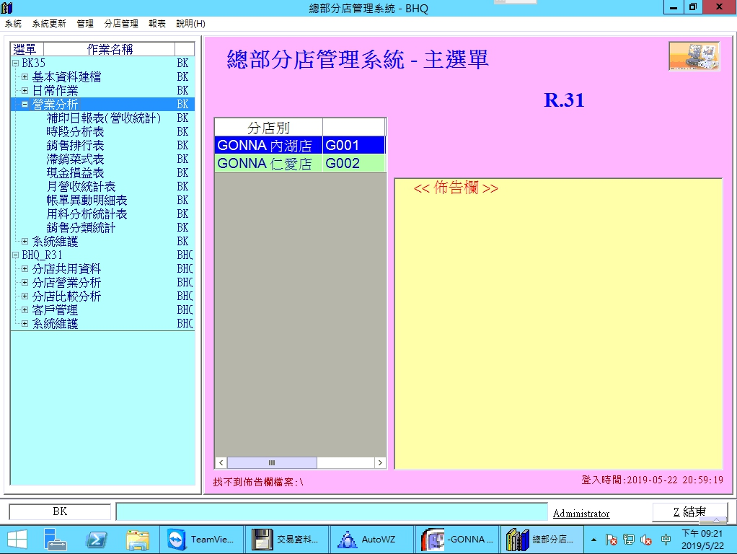
- 總部控管分店MENU流程:
1. 請點選分店共用資料中的餐飲MENU設定.
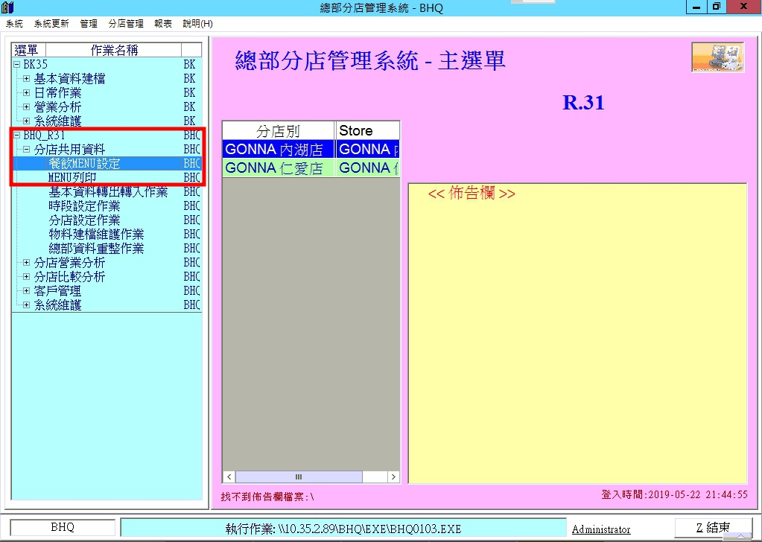
2. 頁籤類別為MENU大分類,下方有A新增類別及D刪除類別可以新增/刪除大分類,只要打上類別名稱,即可完成編輯,亦可利用下方分店特殊設定,控制該大分類是否開放給該分店使用.
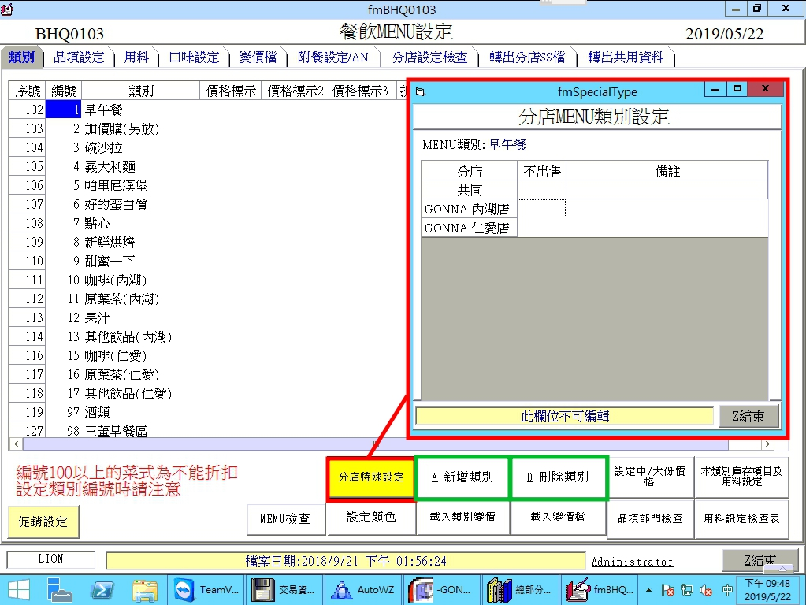
- 頁籤品項設定為MENU細項,選擇類別後可切換此頁籤.
*下方可利用新增項目/刪除項目 增減產品按鈕,輸入上方項目名稱及價格,並且賦予該品項送廚別,部門別會依照各店出單機位子不同出單及部門業績歸屬.
*產品金額為負(折價項),送廚別為DO,則會扣業績,送廚別為空值,則不扣業績.
*項次為前台品項位子,1個頁面為30顆按鈕,項次31為第2頁的第一顆按鈕.
*類別欄位可將該項目轉換成套餐類型(S1),類別欄位為NS,則該產品屬不計服務費.
*時價欄位為N,產品則為定價,時價欄位為Y,產品則為時價,自行輸入價格.
*代碼欄位必須輸入ERP產品代碼,拋轉資料才會有相對應.
※亦可利用下方分店特殊設定,控制單一品項權限,是否給分店出售? 不同價格? 不同位子?
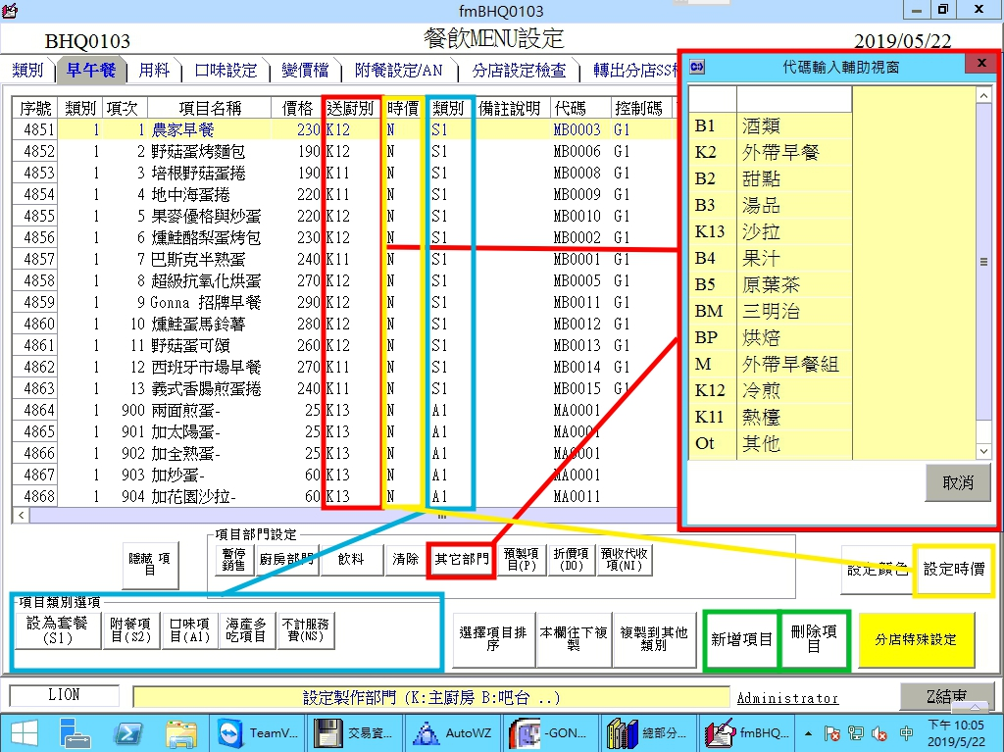
- 產品類別為S1,則可轉換成套餐模式,可切換至附餐設定/AN頁籤,新增附餐內容.
*可利用下方新增附餐/刪除附餐增減附餐按鈕,輸入項目名稱及部門別、產品代碼.
*亦可利用下方分店特殊設定,控制該附餐是否開放給分店使用.
*類別欄位為控制附餐預設是否帶數量,Q0則預設不帶數量,Q1則預設帶數量1份....等等
*控制碼為附餐階層,亦可設定為LV1 LV2 LV3…
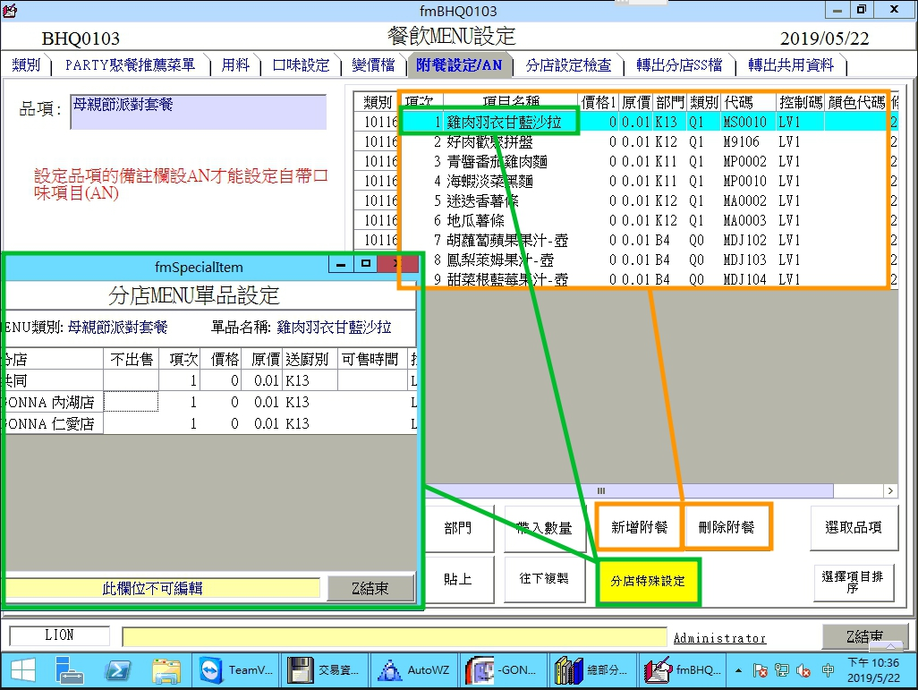
- 設定各店折扣:
- 選擇分店,點選BK35選單中的系統維護裡的代碼檔維護,點選查詢,找代碼DISCOUNT.
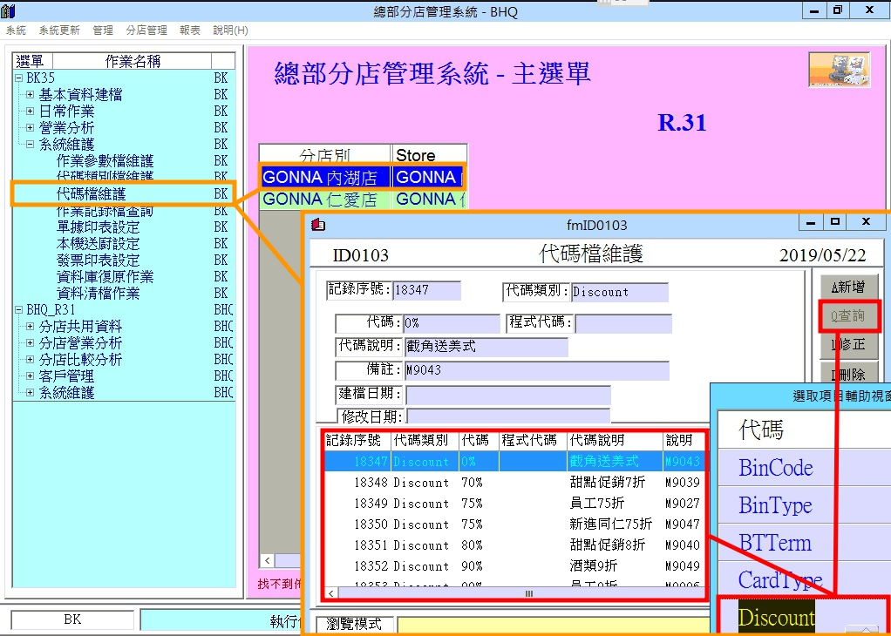
- 點選新增,欄位輸入與其雷同.
*代碼類別輸入DISCOUNT.
*代碼輸入90% 代表9折.
*代碼說明為折扣原因.
*備註為折扣產品編號(對應ERP).
- 轉出MENU及折扣代碼:
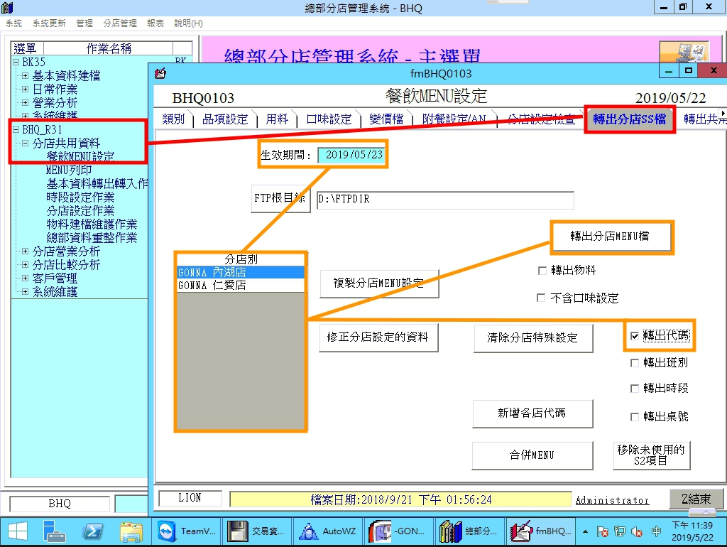
*請點選BHQ選單分店共用資料中的餐飲MENU設定,切換頁籤轉出分店SS檔.
*可設定MENU生效日期,再選擇要更新的分店名,若有新增分店代碼,則需勾選轉出代碼.
*再點選轉出分店MENU檔即可.
*生效期間為當天日期,則請門市去接收檔案可即時更新,其餘都是打烊日結後更新.

